BAUD Adrien  
CHAMPAGNON Adrien  
DEBURE Margaux  
GREYL Robin  
RAYBAUD Vincent  
ROUSSEL Diego  
VARREL Lilian

**Projet Informatique 1**

**Création d’un jeu de Quarto**

**-**

**Document technique**

A l’attention de M. HADDAD

Table des matières

Présentation du projet 3

Diagramme des modules 3

Partie Moteur 4

Partie Graphique 4

Partie IA 4

Annexes 5

Annexe 1 : PERT 5

Annexe 2 : GANTT 6

# Présentation du projet

L’objectif de notre projet était de créer un jeu de quarto. Un jeu de quarto se compose d’un plateau de 16 cases et de 16 pions munis de 4 caractéristiques :

* Une couleur (clair / foncé)
* Une hauteur (petit / grand)
* Un sommet (troué / plein)
* Une forme (rond / carré)

Le but du jeu est d’aligner 4 pions possédant au moins une caractéristique commune. Pour se faire, à tour de rôle, un joueur donne une pièce à l’autre joueur qu’il devra placer sur le plateau.

Pour réaliser notre projet, nous avons séparé notre groupe en 3 équipes, après avoir suivi une phase d’apprentissage commune à tous. Nous avons une équipe dédiée à la création du moteur du jeu, une à la partie graphique, et une dernière pour l’IA.

# Diagramme des modules

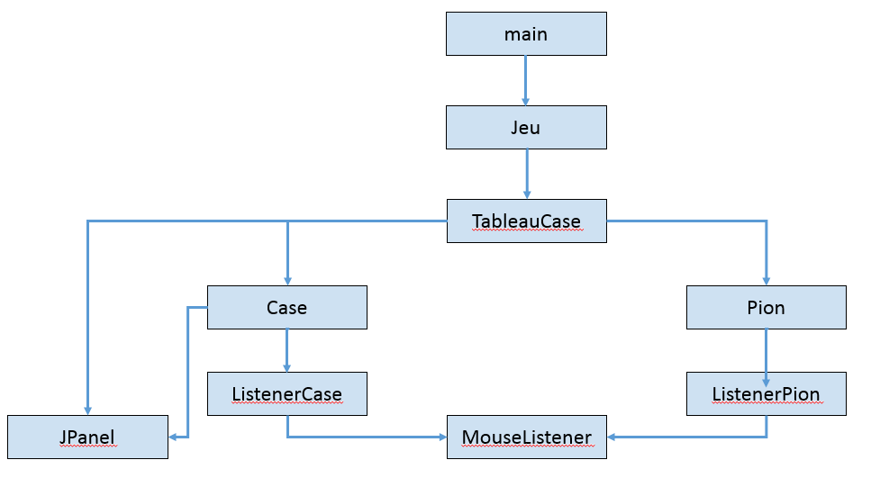

# Partie Moteur

C tro b1

# Partie Graphique

# Partie IA

# Annexes

## Annexe 1 : PERT

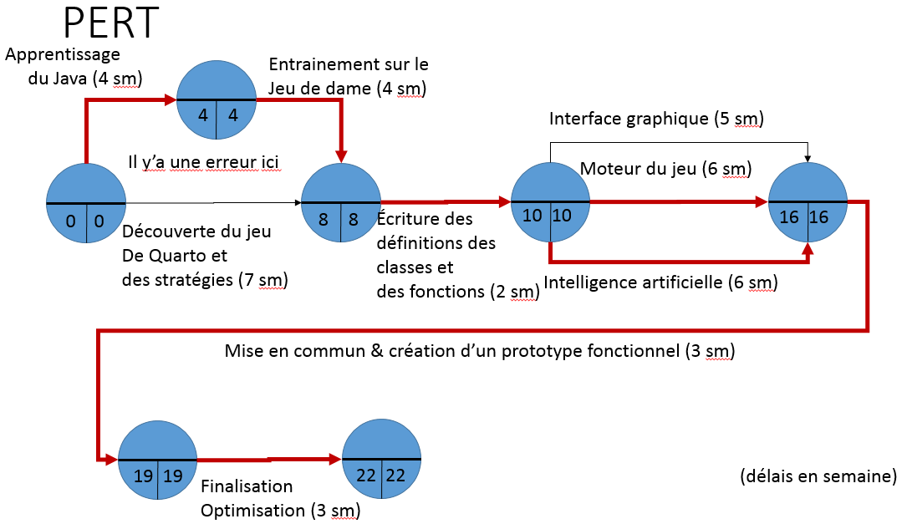

## Annexe 2 : GANTT

